___________________________ Szitakötő 2017./37. szám 16 – 17. oldal
név Bene Zoltán: Család Feladatlap 1 – 2. osztály
- Melyik állat szerepel a történetben? Színezd ki!
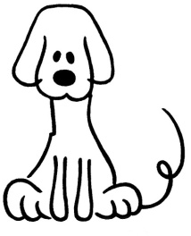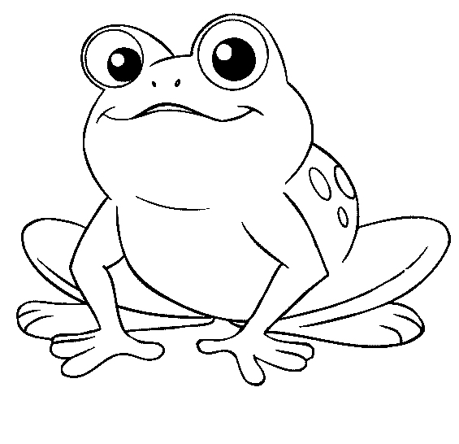
2. Összesen hány szereplő van? Karikázd be!
2 4 3 6
3. Kösd össze, kinek – ki a családja?
Bo – ni - fác Krix
Krax Vé – nusz
4. Igaz vagy hamis? Írj a mondat után i vagy h betűt a vonalra!
- Krix és Krax test – vé – rek. ___
- Vé – nusz há – zá – ba ér – ke – zett Bo – ni – fác. ___
- Vé – nusz bá – tor volt. ___
- A tek – nő – cök a für – dő – kád – ban kap – nak en – ni.____
- Bo – ni – fác a für – dő – víz – be e – sett.____
5. Húzd alá a kiemelt szövegrészben kék színessel, hogyan menekült meg a vízbe eséstől Bonifác?
„Egy - szer, a – mi – kor épp a für – dő – kád – ban locs – po – csol – tak, én meg szo – ká – som – hoz hí – ven a kád szé – lén ül – dö – gél – ve fi – gyel - tem, mit mű – vel – nek, meg – csú – szott a lá – bam és kis hí – ján a víz – be es – tem.
Ha – nem Krix, vagy Krax, nem tu – dom pon – to – san, me – lyik, de va – la – me – lyi – kük meg – men – tett. Ü – gye – sen a – lám ú – szott, s így rá – lép – het – tem a ke – mény há – tá – ra, a – kár egy kő – re, és ki – ug – rot – tam a mo – só – gép – re.”

6. Beszélgetés
- Mit gondoltok, az állatok családban élnek? Mondj példát! Pl. hangyák, méhek, madarak, emlős állatok pl. macskák, kutyák..stb.
- Fel tudod sorolni valamelyik állatcsalád tagjait?
- Kikből áll a te családod?
- Törvények, szabályok szerint működnek az állatcsaládok? Mondj példát!
- Mondj szabályokat, ami a ti családotokra jellemző!
- Segítik egymást az állatcsalád tagjai? Hogyan?
- Ti a családban, hogyan segítitek egymást? Mondj példát!
- Miért fontos, hogy legyen családunk, hogy családban éljünk?
7. Rajzold le a családod tagjait!

